备 课 笔 记
备课时间：2020 年 月 日 总备课第 课时
单元、章、节 |  | 素描 | 课 题 | 人物头像写生
课 时 |  | 第 课时 | 课 型 | 新授课
教学目的  和要求 |  | 1、知识目标：使学生进一步掌握对头部和面部的透视、结构理解  2、能力目标：在理解结构的基础上去把握五官的比例关系  3、情感目标：把握人物的内心世界，培养素描学习兴趣。
教学重点、难点 |  | 对结构的理解
教 学 程 序 和 内 容 |  |  |  |  | 方法或手段
一、组织教学
二、讲授新课
1、回顾上节课学过的知识点
A、头部骨骼
B、面部肌肉结构
C、头部五官基本比例
2、五官形体与结构逐个理解
A、眼睛、眉毛 （见图1）
眼睛由眼球、上眼睑、下眼睑、眼眶和泪阜组成。眼球呈球体嵌在头骨深凹的眼眶内，通过上下眼睑构成的眼裂，我们才能看到眼球的暴露部分，即部分眼白和虹膜、瞳孔。
眼睛的表现，不能只局限于眼睛本身，还应当包括眼部周围的形体表现。与眼部结构关系比较大的是眉毛和眶上缘。
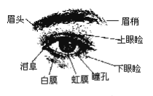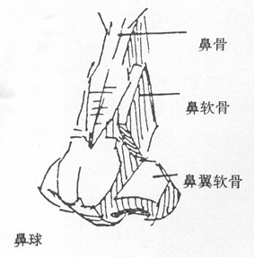
图（1） 图（2）
教 学 程 序 和 内 容 |  |  |  |  | 方法或手段
B、鼻子 （见图2）
鼻子位于五官的中轴线上，是面部最突出的部位。鼻子由三个部分组成：
（2）椭圆形鼻球部和它下面的鼻中隔；
（3）两个向外下方倾斜的鼻翼和中空的鼻孔。整个鼻子类似一个上窄下宽的梯形。
鼻子的造型因人而异，是人物形体特征的一个重要组成部分，表现时要先掌握它的整体形象特征，再进行局部刻画。
C、嘴巴 （见图3）
嘴是脸部运动范围最大、最富有表情变化的部位。嘴依附于上下颌骨及牙齿构成的半圆柱体，形体呈圆弧状。嘴部在造型上由上下口唇、口线、人中和颏唇沟构成。
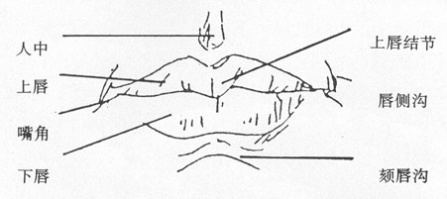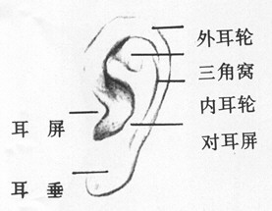
（图3） （图4）

D、耳朵 （见图4）
耳由外耳轮、内耳轮、耳屏、对耳屏、三角窝、耳壳、耳垂几个部分组成。除耳垂是脂肪体之外，其他部分是软骨组织。耳的形体结构是一个壳状，整个外轮廓呈C型，上端宽，底部窄，中央是一个凹形的碗状体。（见图4）
3、作画步骤
1、观察对象 2、定位构图
3、打大轮廓 4、刻画五官

教 学 程 序 和 内 容 |  |  |  |  | 方法或手段
5.、调整完成

步骤一 步骤二

完成图
三、学生作业：男青年头像结构写生
四、教师巡视、指导
板书
设计
教后

小记

授课时间：2020 年 月 日

